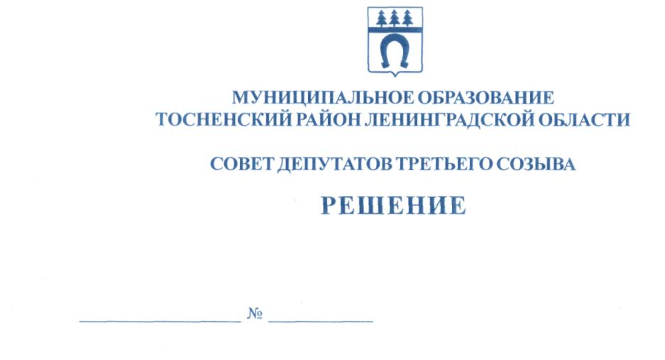

23.11.2016 107

Об установлении расходного обязательства муниципального образования
Тосненский район Ленинградской области в связи с исполнением
Контрольно-счётной палатой муниципального образования Тосненский
район Ленинградской области полномочий контрольно-счётных органов
поселений по осуществлению внешнего муниципального финансового контроля

В соответствии с Федеральным законом от 6 октября 2003 года № 131-ФЗ «Об общих принципах организации местного самоуправления в Российской Федерации», Федеральным законом от 07.02.2011 № 6-ФЗ «Об общих принципах организации и деятельности контрольно-счетных органов субъектов Российской Федерации и муниципальных образований», статьей 86 Бюджетного кодекса Российской Федерации, на основании решений советов депутатов поселений, входящих в состав Тосненского муниципального района, и соответствующих соглашений, заключенных между советом депутатов муниципального образования Тосненский район Ленинградской области и советами депутатов городских и сельских поселений, совет депутатов муниципального образования Тосненский район Ленинградской области

РЕШИЛ:

1. Установить расходное обязательство муниципального образования Тосненский район Ленинградской области по финансовому обеспечению деятельности Контрольно-счетной палаты муниципального образования Тосненский район Ленинградской области, связанной с исполнением Контрольно-счётной палатой муниципального образования Тосненский район Ленинградской области полномочий контрольно-счетных органов поселений, входящих в состав муниципального образования Тосненский район Ленинградской области, советы депутатов которых заключили соответствующие соглашения о передаче полномочий по осуществлению внешнего муниципального финансового контроля:
- Тосненское городское поселение;
- Никольское городское поселение;
- Любанское городское поселение;
- Рябовское городское поселение;
- Форносовское городское поселение;
- Красноборское городское поселение;
- Ульяновское городское поселение;
- Нурминское сельское поселение;
- Трубникоборское сельское поселение;
- Федоровское сельское поселение;
- Тельмановское сельское поселение;
- Лисинское сельское поселение;
- Шапкинское сельское поселение.
2. Исполнение расходного обязательства, установленного в соответствии с пунктом 1 настоящего решения, осуществляется за счёт и в пределах межбюджетных трансфертов из соответствующих местных бюджетов, предоставляемых бюджету муниципального образования Тосненский район Ленинградской области в порядке, предусмотренном статьей 142.5 Бюджетного кодекса Российской Федерации, для оплаты денежных обязательств по расходам Контрольно-счетной палаты муниципального образования Тосненский район Ленинградской области, связанным с исполнением функций контрольно-счетных органов поселений, в том числе на денежное содержание работников КСП, командировочные и иные выплаты в соответствии с трудовыми договорами и законодательством Российской Федерации, законодательством субъектов Российской Федерации и муниципальными правовыми актами; на закупки товаров, работ, услуг для обеспечения муниципальных нужд; на уплату налогов, сборов и иных обязательных платежей в бюджетную систему Российской Федерации.
3. Объем иных межбюджетных трансфертов, получаемых из бюджетов поселений на осуществление полномочий контрольно-счетных органов поселений, утверждается ежегодно решением о бюджете муниципального образования Тосненский район Ленинградской области.
4. Полномочия главного распорядителя бюджетных средств бюджета муниципального образования Тосненский район Ленинградской области, получаемых из бюджетов поселений на исполнение полномочий контрольно-счетных органов поселений, осуществляет Контрольно-счетная палата муниципального образования Тосненский район Ленинградской области.
5. Аппарату совета депутатов муниципального образования Тосненский район Ленинградской области обеспечить официальное опубликование и обнародование настоящего решения.

Глава муниципального образования В. Захаров

га

